**Aktuelle temaer for vernerunde**

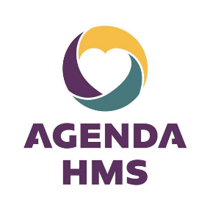

**Utstyr og lokaler**

* + Vedlikehold og kontroll av maskiner og utstyr (f.eks. pasientsenger, traller, medisinsk-teknisk utstyr mm)
  + Hensiktsmessig utstyr
  + Arbeidslokaler

**Fysiske / kjemiske / biologiske forhold**

* + Ventilasjon / inneklima
  + Stråling / kjemikalier / gasser / løsemidler (EcoOnline/stoffkartotek, verneutstyr mm)
  + Smittevern
  + Støv
  + Belysning
  + Støy/vibrasjoner
  + Renhold

**Ergonomi**

* + Ensidig / gjentagende arbeid
  + Tunge / hyppige løft
  + Uheldige arbeidsstillinger
  + Arbeidsteknikk
  + Tilrettelegging og hjelpemidler

**Orden / avfall**

* + Orden og rengjøring
  + Avfallshåndtering
  + Fare for utslipp

**Sikkerhet**

* + Vold og trusler om vold
  + Adgang, nøkler og låser
  + Ulykker og nestenulykker
  + Verneutstyr
  + Farlige arbeidsoppgaver – risikovurdert?
  + Kjennskap til evakueringsplaner og beredskapsplaner?

**Brannfare og elektrisk utstyr**

* + Årlig brannvernopplæring, se [HMS-årshjul](http://eqshnt.helsemn.no/cgi-bin/document.pl?pid=hnt&DocumentID=23531&UnitID=1295)
  + Brannslokningsapparater
  + Rømningsveier
  + Branndører
  + Elektrisk utstyr

**Psykososialt arbeidsmiljø**

* HMS som fast tema på interne møter
* ForBedring - etterarbeid
* Kjennskap til rutiner for håndtering av mobbing/trakassering
* Kjennskap til retningslinjer for rus- og avhengighetsproblematikk
* Kjennskap til retningslinjer for forebygging og håndtering av sykefravær
* Medarbeidersamtaler årlig

**Organisatoriske forhold**

* Arbeidstid, arbeidsbelastning, arbeidstempo
* Forsvarlighetsvurdering av arbeidsplaner
* Avvik på arbeidstidsbestemmelser
* Kompetanseplaner
* Systematisk samarbeid/kommunikasjon/medvirkning (mellom ledere og ansatte/ansattrepresentanter)

**Oppsummering:**

Har gjennomgangen avdekket behov for risikovurdering på noen av områdene?